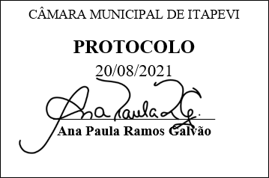
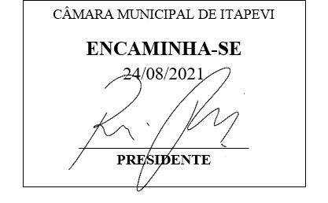
INDICAÇÃO Nº 1890/2021

Súmula – Indico ao Poder Executivo Municipal na pessoa do Excelentíssimo Senhor Igor Soares Ebert, Prefeito Municipal, para que verifique a possibilidade de realização de manutenção geral nas ruas do bairro São Marcos, que são: Rua São Bernardo do Campo, Rua São Caetano do Sul, Rua São Cirilo, Rua São Judas, Rua São Paulo, Estrada Cruz de Pedra, Estrada Particular, Estrada da Encosta, Estrada da Lagoa, Estrada da Servidão, Estrada do Espigão, Rua Diadema, Rua Mairiporã, Rua Santo Amaro, Rua Santo André, Rua Suzano, Rua Taboão da Serra, Rua Vargem Grande Paulista, nesta municipalidade.

INDICO à Mesa, após ouvido o Douto Plenário na forma regimental vigente, que seja oficiado ao Excelentíssimo Senhor Igor Soares Ebert, Prefeito Municipal, para que verifique a possibilidade de realização de manutenção geral nas ruas do bairro São Marcos, que são: Rua São Bernardo do Campo, Rua São Caetano do Sul, Rua São Cirilo, Rua São Judas, Rua São Paulo, Estrada Cruz de Pedra, Estrada Particular, Estrada da Encosta, Estrada da Lagoa, Estrada da Servidão, Estrada do Espigão, Rua Diadema, Rua Mairiporã, Rua Santo Amaro, Rua Santo André, Rua Suzano, Rua Taboão da Serra, Rua Vargem Grande Paulista, nesta municipalidade.

Justificativa
Senhor Presidente; -
Senhores Vereadores; -
Senhoras Vereadoras; -

A presente propositura tem como objetivo apontar a necessidade de execução dos trabalhos aqui ora citados, para que seja contemplado os moradores do bairro acima mencionado no que tange a devida manutenção das vias supracitadas, haja vista que esses moradores questionaram a necessidade de tal intervenção por parte deste executivo no tocante aos trabalhos de: (Patrolagem, aplicação de cascalho e pavimentação asfáltica) destas ruas, é extremamente necessário a viabilização de tal obra. Segundo os moradores deste bairro, existe um grande número de famílias (Muitas crianças, idosos, pessoas com deficiência e dificuldade de mobilidade), essas pessoas vêm enfrentando com grandes dificuldades transitar pelo bairro, seja a pé, de carro ou de motocicleta, devido ao grande lamaçal que se forma em dias de chuva, e em dias de sol o problema é a grande quantidade de poeira que se produz. Essas vias estão cheias de valetas e enormes buracos, a mesma são importantes acessos que fazem ligações a outros bairros, não menos importante, nessas ruas transitam muitas pessoas que vão para seus trabalhos, escolas, pronto socorro, e comércio local. As vias mencionadas atualmente encontram-se totalmente sem manutenção, necessitando de tal cuidado, por esse motivo existe a dificuldade de circulação de vans escolares, coleta de lixo, veículos de emergência (Ambulância, Bombeiros e Policia Militar, GCM), caminhões que fornecem botijões de gás, etc.
Por esse motivo é que faço esta indicação, que contando com o apoio dos nobres pares e atendimento por parte do órgão responsável, antecipo meus agradecimentos.

Sala das Sessões Bemvindo Moreira Nery, 20 de agosto de 2021.


Vereador Rafael Alan de Moraes Romeiro
Professor Rafael
Presidente
PODEMOS

